系统总体框图-结构框图

3.1.1 系统功能结构

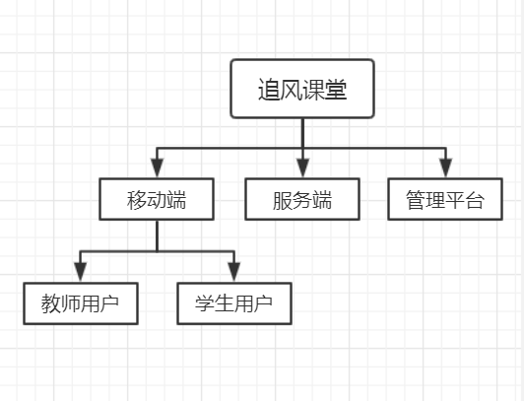

图3.0 系统整体结构图

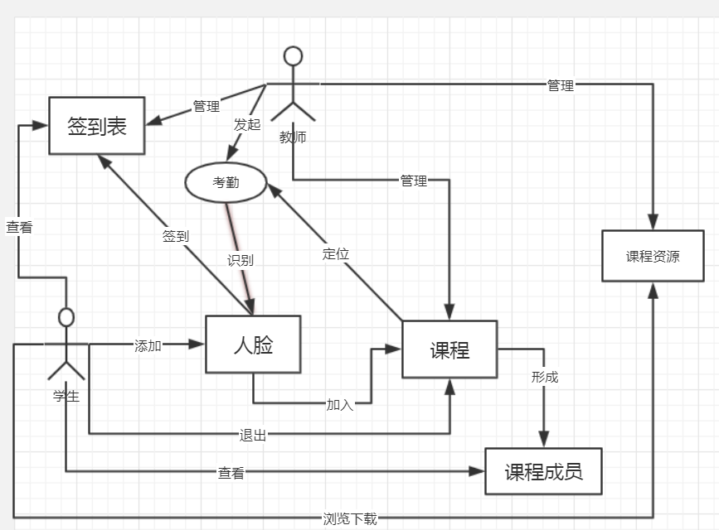

图3.1 系统实体结构框图

3.各模块功能

该系统主要包含课堂创建与加入、定位与人脸识别签到，考勤管理，课程与课堂资料共享、课程管理等功能。整体功能结构图如图3.2所示。

人脸识别登录

考勤管理系统网页端

追风课堂

登录、注册

教师app端

学生用户app端

创建课堂

发起签到

发布课程资源

资源发布

添加学生

签到管理

考勤管理

加入课堂

签到

提交人脸

查看资源

下载资源

查看成员

图3.2 系统功能结构图

各模块详细测试图

一.手机端

1. 老师端(未完善)

（1）老师添加课程

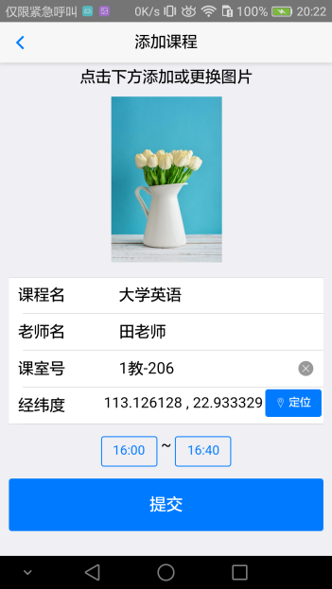

（2）显示所有课程,包括课程码（未渲染好）

2.学生端

（1）第一次登录（微信QQ登录）

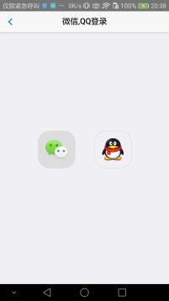

（2）第一次登录完善学号姓名班级信息

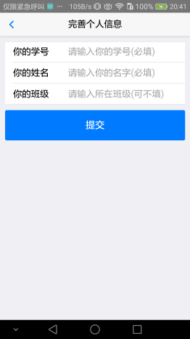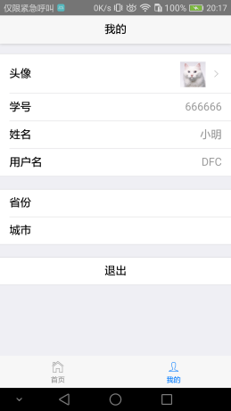

（3）显示课程，学生根据课程码加入课程，并且添加人脸信息

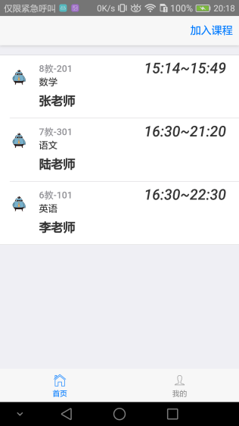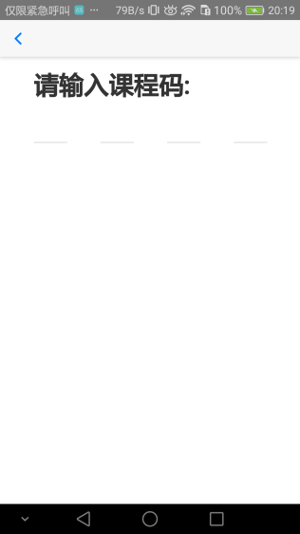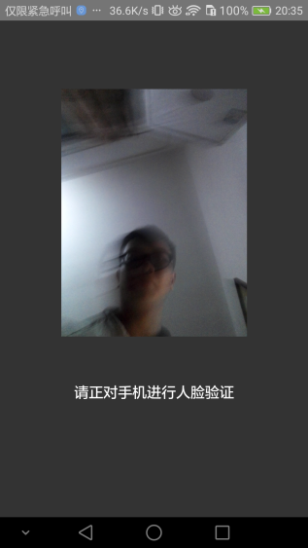

（4）签到

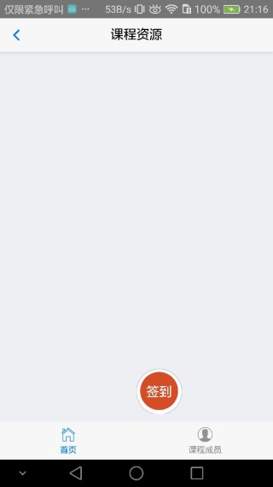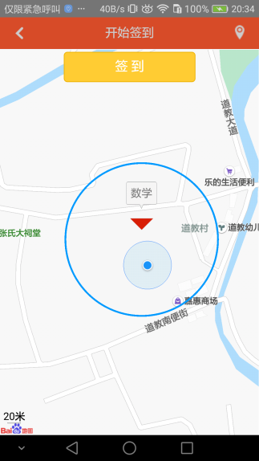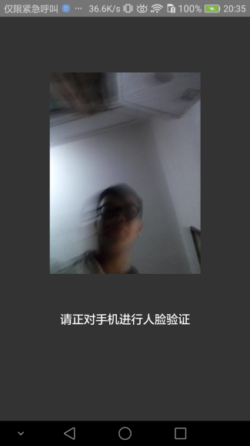

二.网页端管理系统（教师使用）

登录:

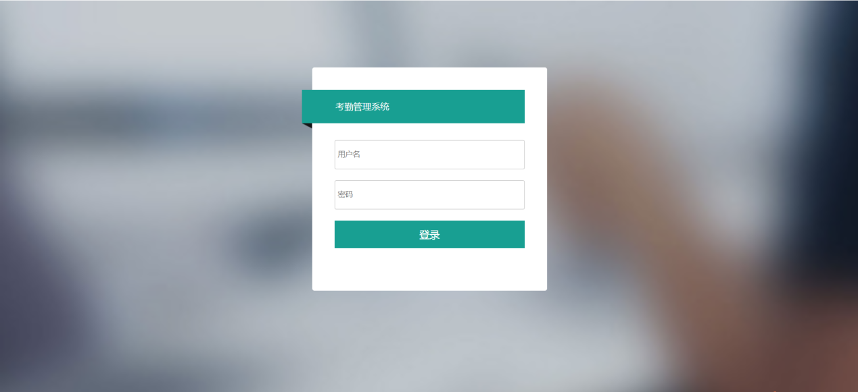

主界面：

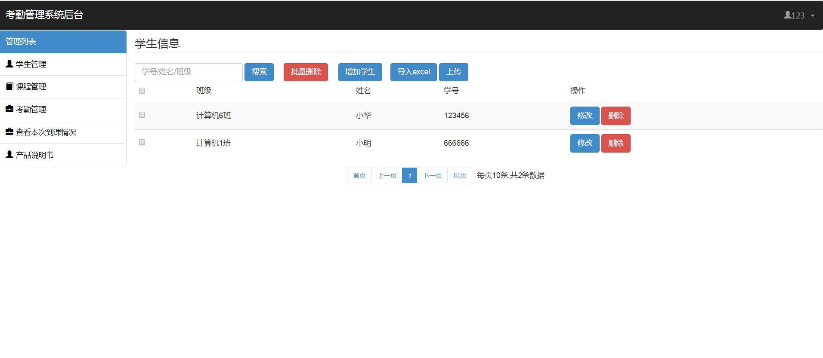

课程资源部分未完成，老师APP端未完成，其他前端还需优化